Rio de Janeiro, 14 de outubro de 2014

Informações complementares às informações do site do programa Puedes e explicações que não constam lá. Antes de ler este documento, é necessário que o candidato leia atentamente todas as informações contidas no site www.puedes.eu até mesmo para compreender este documento.

Sobre a inscrição:

A inscrição é feita diretamente no site www.puedes.eu e o processo seletivo não envolve teste de conhecimento algum.

À Unirio cabe divulgar o programa e auxiliar os candidatos a se inscreverem. É por isso que redigimos este documento.

A Unirio é universidade parceira e é co-coordenadora do programa.

O candidato da América Latina só pode escolher universidades da Europa como destino e vice-versa, ou seja, o brasileiro só pode escolher entre sete universidades (a dos sete países europeus parceiros do programa – Alemanha, Espanha, França, Grécia, Itália, Polônia e Reino Unido). Geralmente o candidato tem 3 opções de universidades.

Na Alemanha, na Grécia e na Polônia, as aulas são ministradas em inglês.
Todos os docs deverão ser enviados em formato pdf (inclusive a foto do candidato).
As inscrições para alunos estarão abertas de 22 de outubro de 2014 a 03 de março de 2015 e o resultado (a lista de homologados) será divulgado no site em data a ser definida. E todos os candidatos serão notificados por e-mail se foram homologados ou indeferidos.
Termos/expressões que mais trazem confusão:

Target Groups (TG) são os grupos-alvo do programa Puedes:
- TG1: candidatos matriculados na universidade parceira no momento da candidatura.
- TG2: candidatos não matriculados na universidade parceira no momento da candidatura – inclusive candidatos que não estejam estudando, com o objetivo de ingressarem em um mestrado ou doutorado, por exemplo.
- TG3: candidatos em situação delicada (refugiados políticos; minorias étnicas, tais como indígenas ou descendentes de indígenas; e grupos desprivilegiados sócio-politicamente – com a exceção de vítimas de desastres naturais).

Os candidatos TG3 terão prioridade no processo seletivo. Pergunta comum: “Sou pardo/negro, isso quer dizer que sou TG3?” Em princípio, não, mas se o candidato conseguir provar que sua etnia é uma minoria étnica ou que sofre algum tipo de exclusão, aí sim será considerado TG3.

A instituição responsável pelo processo seletivo é a Universidade de Oviedo, a coordenadora do programa.

O language certificate (certificado de proficiência linguística), cada universidade pede um específico. Para ver qual é o que você precisa, você deve entrar no site, clicar na aba “Academic Offer”, clicar no arquivo intitulado “Academic Offer 1st call EU.pdf”, buscar o e-mail de contato da universidade de destino e enviar um e-mail a ela, perguntando qual seria o certificado aceito por eles.

No caso de o candidato optar pela universidade da Espanha, basta redigir uma carta de motivação em espanhol dizendo o seu nível de espanhol, que isso já será o bastante.

Para alunos:

O Puedes é um programa de bolsas para graduação e pós-graduação sanduíche, e é um programa para quem tem uma matrícula em alguma universidade. A duração da bolsa é de 6 a 10 meses.

O learning agreement é um documento exigido somente do aluno. Trata-se do plano de trabalho/estudos escrito pelo candidato e assinado por nós da CRI que diga quais as disciplinas que ele pretende cursar na universidade de destino. Esse documento fica disponível ao candidato no próprio site do Puedes, no ato da inscrição. O número de learning agreements que aluno tem de submeter é o mesmo que o número de programas aos quais ele se candidata, ou seja, se ele se candidatar a dois programas, terá de submeter dois learning agreements.

O (school) transcript é o histórico escolar original em português atualizado – de preferência, assinado e carimbado pela secretaria da escola do aluno.

O candidato tem mais de quatro meses para se inscrever, portanto, nenhum documento será aceito após o período de inscrições.

A duração máxima da bolsa é de 22 meses, mas é somente para doutoramento sanduíche.

Sobre o passaporte:

No espaço que pede o número do passaporte, o candidato que ainda não possui passaporte pode colocar o número da carteira de identidade ou da CNH (ou de qualquer outro documento que mostre sua nacionalidade, que contenha foto e que seja válido em todo o território nacional). Da mesma forma, quando o candidato tiver de fazer o upload do passaporte, deve fazer o upload desse mesmo documento pelo qual optou. Nenhum candidato é obrigado a fazer o passaporte para se inscrever no programa, mas o candidato que for fazer seu passaporte, não deve se esquecer de guardar os recibos e comprovantes de pagamento da emissão de passaporte e de visto, pois esses valores serão reembolsados (somente quando candidato venha a ser homologado).

Para técnicos e professores:

Staff diz respeito a técnicos e professores, e estes têm o ano todo para se inscrever, mas só podem permanecer até 3 meses na universidade de destino. Staff pode fazer mobilidade acadêmica, profissional ou ambas. Por exemplo, um professor da Unirio pode ir para determinada universidade para fazer uma pesquisa, para dar aulas/palestras ou para aprender sobre algum departamento acadêmico, como se estivesse fazendo um estágio. Um técnico administrativo pode trabalhar em algum setor da universidade de destino, por exemplo, para aprender melhores práticas, etc. No ato da inscrição, o Staff deve selecionar “Staff mobility” na área “Last degree obtained”, na segunda aba da inscrição (“Study Information”). Eis uma imagem da aba:

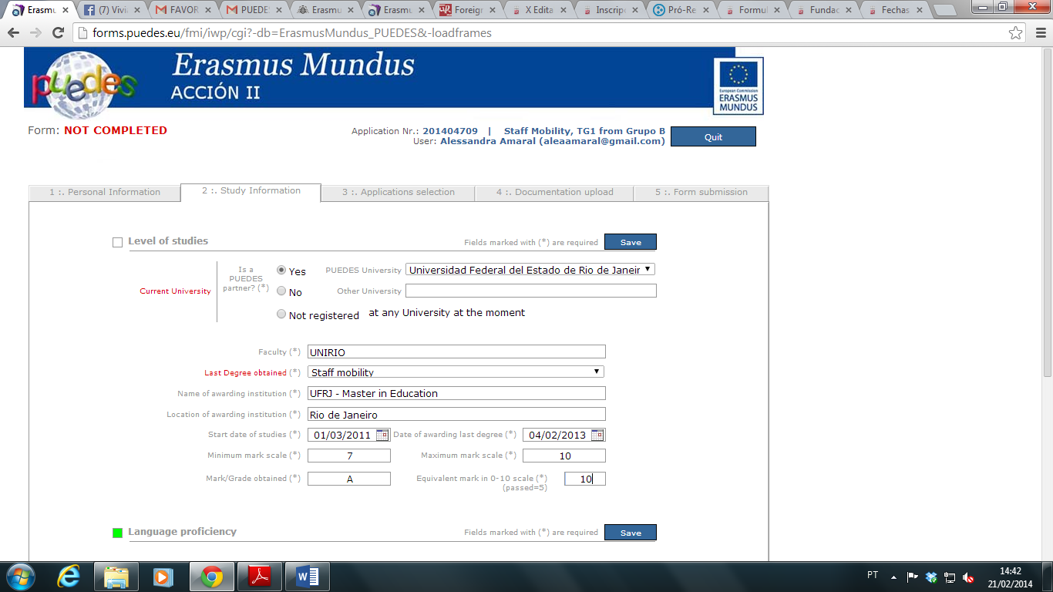

Para obter uma pre-acceptance letter (carta de pré-aceitação), você deve enviar seu CV e sua proposta de plano de trabalho (as atividades que gostaria de fazer) ao setor responsável da universidade de destino. É esse setor que irá redigir essa carta, a qual você deverá fazer o upload (juntamente com seus outros documentos) em sua candidatura.

Agora, segue a aba Study Information para a inscrição de alunos de graduação:

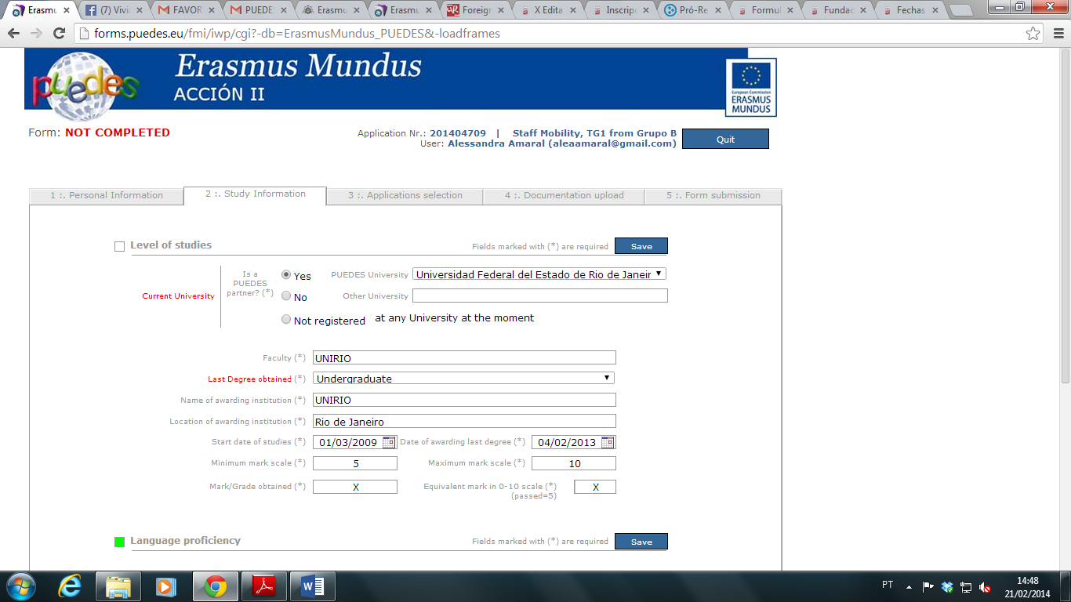

Nas áreas Name e Location of awarding institution é para colocar Unirio e o endereço da Unirio (awarding institution = instituição onde você obteve o título). E minimum e maximum mark scale querem dizer: média da Unirio e nota máxima da Unirio. Mark/grade obtained diz respeito ao CR geral e equivalent mark in a 0-10 scale, ao CR geral de 0 a 10 (sua resposta aqui vai ser a mesma da resposta anterior, pois nosso sistema de notas já é de 0 a 10).

Atenciosamente,
Coordenação de Relações Internacionais da Unirio – Cri/Unirio

